基数：1位教师 基数：多位学生

教师
指导

参与性：必须的 参与性：可选的
学生
图2.4 基数与参与性

选课

学生
课程
数据对象表
学 号 | 姓 名 | 性 别 | 出生年月 | 籍贯 | ……
图2.5 简单的ERD和数据字典

目标
系统

外部实体
输入信息
输出信息

外部实体
外部实体
外部实体
输出信息

输入信息
图2.6 数据流图（DFD）

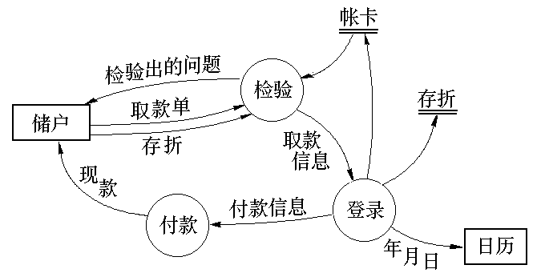
图2.7 办理取款手续的数据流图

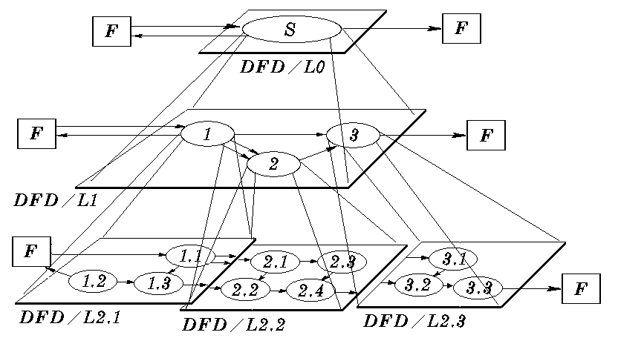
图2.10 分层数据流图

水温测量仪

温度
温度校正值
温度
监视与
调整
温度设置范围

图2.12 时间连续的数据流与普通数据流

动作警告（控制流）
每个部件的状态

部件状态缓冲器
机器人命令文件

位串
起动∕停止
信号
处理激
活信号

机器人
初始化
控制
机器人动作记录
移位命
令处理
部件监
控与操
作界面
操作设置
定位命令
操作命令
图2.13 使用Ward & Mellor符号的数据流和控制流

加工模型
控制模型
输入数据流
数据流图
输出数据流
控制流图

加工规格说明
加工激活者

数据条件

输入控制流

输出控制流
控制规格说明

图2.14 数据与控制之间的关系】

考务处理系统：

考生
考试中心
不合格报名表
统计分析表

报名表
考务处
理系统
合格标准

准考证
考生通知单
成绩表
错误成绩表
考生名单

阅卷站
(a) 顶层数据流图

2
统计
成绩
报名表
考生通知单

统计分析表

准考证
合格标准
1
登记
报名表
考生名单
错误成绩表
考生名册
不合格报名表
成绩表
(b) 第1层数据流图
合格
报名表
1.2
编准考
证号码

报名表
成绩表
合格标准
不合格
报名表

错误

准考证
2.2
审定
合格者
2.1
检查
成绩表
1.1
检查
报名表
正确
成绩表
成绩表
经审定的
成绩表
试题得分表
2.4
分类统
计成绩
1.3
登记
考生
考生名单
分析表
难度
考生名册
通知单
考生
2.3
填写
通知单
2.5
分析试
题难度

考生名册
统计表
分类
(d) 加工2的子图
(c) 加工1的子图

